附件

工法文本模板

一、材料要点
（一）前言：概括工法的形成原因和形成过程。形成过程包括工法关键技术组织评审（查新）的单位和时间、工法应用及有关获奖情况等。
（二）工法特点：阐述工法的主要特点，较一般施工方法在工期、质量、安全、造价等技术经济效能等方面的先进性和新颖性。
（三）适用范围：适宜采用该工法的工程对象或工程部位，某些工法还宜说明最佳的技术经济条件。
（四）工艺原理：阐述工法应用的基本原理，并着重说明关键技术的理论基础。
（五）施工工艺流程及操作要点：
1.应按照工艺发生的顺序或者事物发展的客观规律来编制工艺流程，并在操作要点中分别加以描述。对于文字不易表达的内容，可附以必要的图表。
2.工艺流程要重点明确基本工艺过程、工序间的衔接及相互关系等关键内容，宜附工艺流程图。因使用不同构件、材料或机具引起的流程变化，应进行说明。
（六）材料与设备：说明工法所使用的主要材料名称、规格、主要技术指标；以及主要施工机具、仪器、仪表等的名称、型号、能耗及数量。对新型材料还应说明相应的检验检测方法。
（七）质量控制：说明工法遵照执行的国家、行业及地方标准的名称及适用的检验方法；现行标准中未规定质量要求的，应列出工法关键部位、关键工序的质量要求，以及达到该要求应采取的技术措施和管理方法。
（八）安全措施：说明工法实施过程中，根据国家、行业及地方标准中有关安全的规定，所采取的安全措施和安全预警事项。
（九）能效措施：说明工法实施过程中，对提升绿色低碳效益和建筑性能所采取的措施。
（十）效益分析：综合分析应用本工法所产生的经济、环境和社会效益（可与国内外同类技术的主要技术指标进行分析对比）；综合分析工法内容是否符合国家及本市建筑绿色发展有关要求。
（十一）应用实例：说明应用工法的工程项目名称、地点、结构形式、开竣工日期、实物工作量、应用效果及存在的问题等，应能证明该工法的先进性和实用性。应用实例不少于2个工程。
对于在工艺原理、工艺流程、材料与设备的主要技术指标中涉及技术秘密的内容，在编写工法时可予以回避。

二、格式要点
（一）工法内容要完整，工法名称应当与内容贴切，直观反映出工法特色，必要时冠以限制词。
（二）工法题目层次要求：
工法名称
编制单位
主要编制人
（三）工法文本格式采用国家工程建设标准的格式进行编排。
1.工法的叙述层次按照章、节、条、款、项五个层次依次排列。“章”是工法的主要单元，“章”的编号后是“章”的题目，“章”的题目是工法所含11部分的题目；“条”是工法的基本单元。
章 | 节 | 条 | 款 | 项
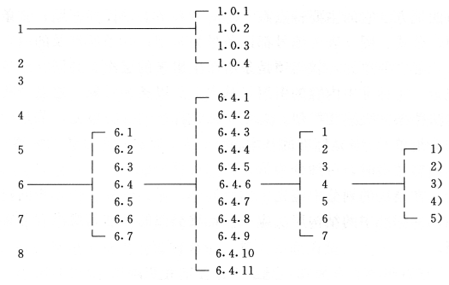
2.工法中的表格、插图应有名称，图、表的使用要与文字描述相互呼应，图、表的编号以条文的编号为基础。如一个条文中有多个图或表时，可以在条号后加图、表的顺序号。插图要符合制图标准。
3.工法中的公式编号与图、表的编号方法一致，以条为基础,公式要居中。格式举例如下：
A=Q/B×100%
式中 A—安全事故频率；
B—报告期平均职工人数；
Q—报告期发生安全事故人数。
4.工法文稿中的单位要采用法定计量单位，统一用符号表示，如m 、㎡、m³、kg、d、h等。专业术语要采用行业通用术语,如使用专用术语应加注解。
（四）文稿统一使用A4纸打印，稿面整洁，图字清晰，无错字、漏字。

